
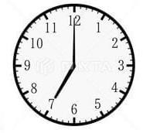

THÔNG BÁO
LỊCH LÀM VIỆC MÙA ĐÔNG
Bắt đầu từ ngày 16/10/2025 đến 15/4/2026.
Buổi sáng bắt đầu từ: 7 giờ 00 phút đến 11 giờ 30. Buổi chiều bắt đầu từ: 13 giờ 30 phút đến 17 giờ.

